**Kolejny raz dla Nestle**

**Opus B Brand Design zaprojektował opakowanie limitowanej edycji Liona.**

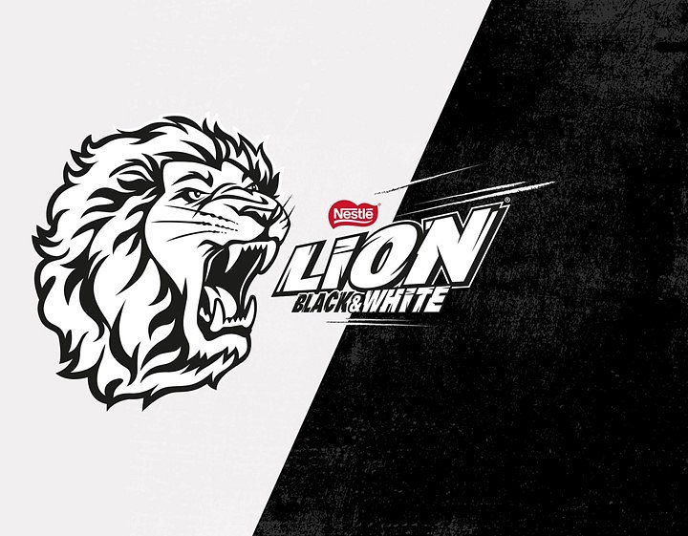

Nestle wprowadziło na rynek pierwszą od 8 lat limitowaną edycję batona Lion – Lion Black White.

Celem zespołu Opus B Brand Design było stworzenie projektu, który w atrakcyjny sposób oddałby wyjątkowy skład nowego czarno-białego batona z dodatkiem kakao i białą polewą.

Projektanci przygotowali dla marki innowacyjne opakowania oparte na motywie kontrastu.

Zadaniem agencji oprócz przygotowania pojedynczego opakowania, było również stworzenie projektu opakowania zbiorczego, multipack'u oraz stworzenie nazwy limitowanego produktu, która mocno podkreśla nowy wariant smakowy Liona.

Motyw kontrastu będzie tematem przewodnim kampanii Lion, która rozpocznie się już w październiku.

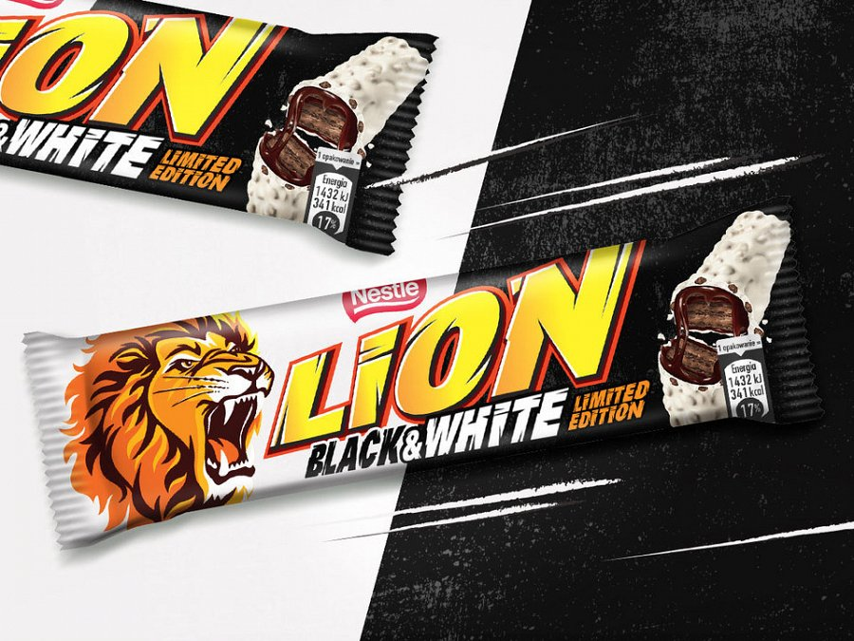

**limitowana edycja Lion**

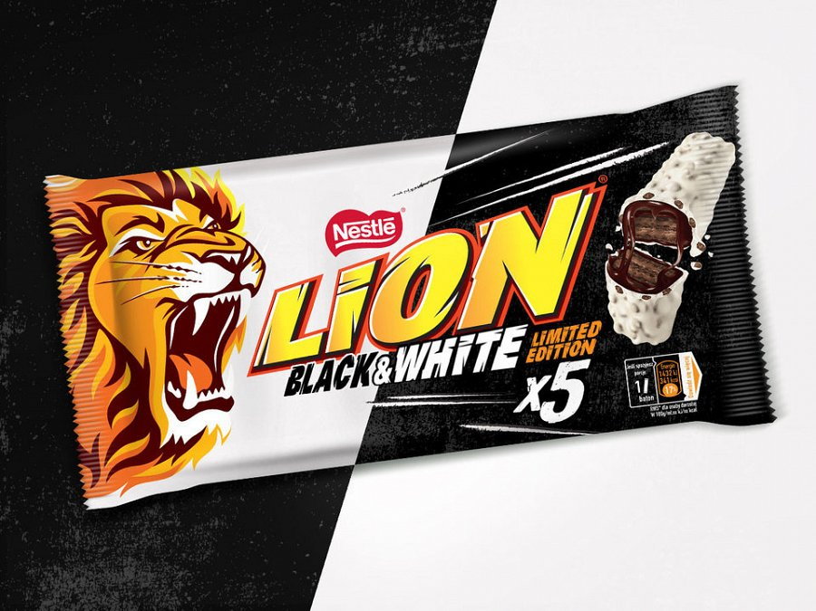

**limitowana edycja Lion/multipack**